Описание проекта

Постановка задачи:

Сконструировать схему и написать код программы для калькулятора на микроконтроллере ATxmega256A3U.

Проектные решения:

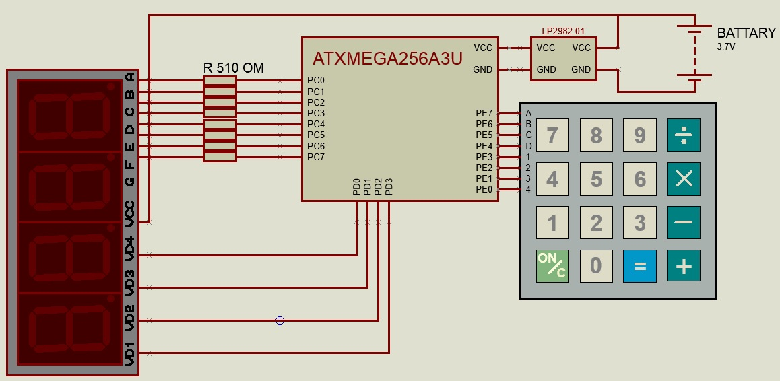

Рисунок 1. Схема проекта

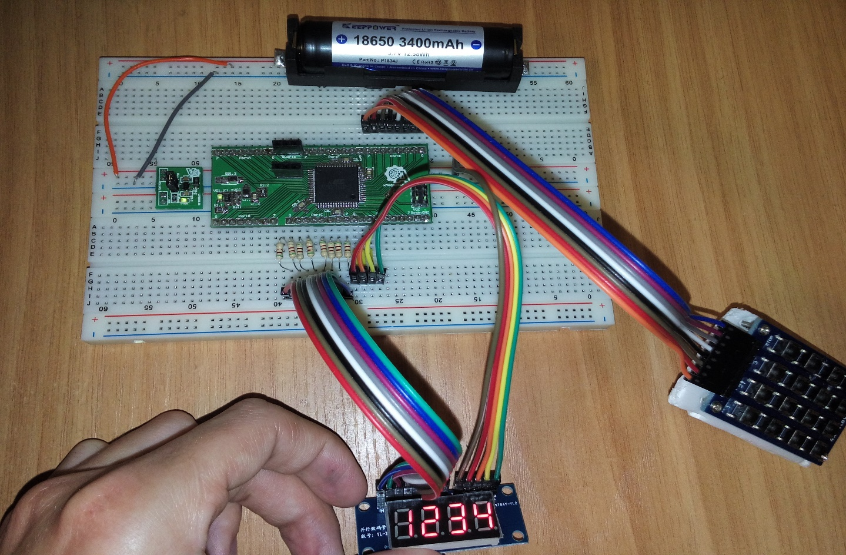

Рисунок 2. Фото макета

Результаты:

Калькулятор поддерживает:

* Операции: умножение, деление, вычитание, сложение.
* Вычисления с отрицательными числами.

(1 / 2) – 1 =

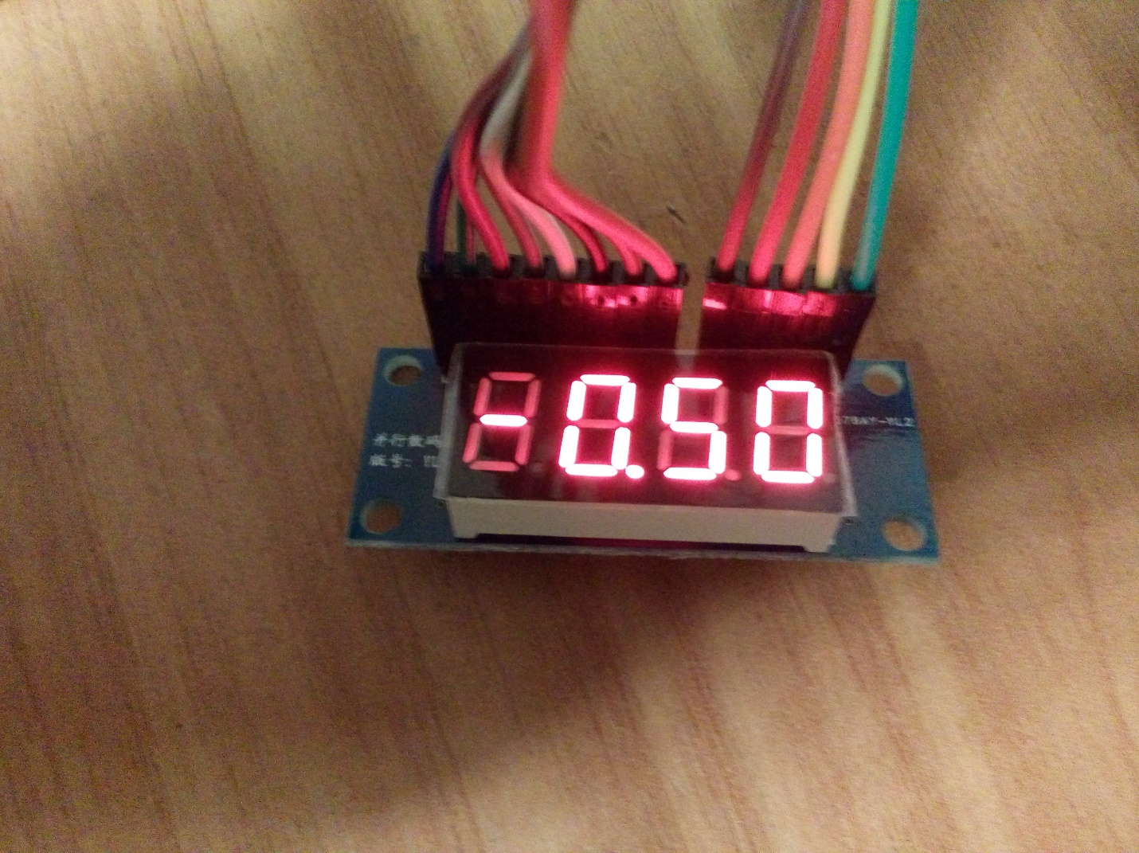

* Вычисления с положительными числами.
* Вычисления с дробными числами.

1 / 2 =

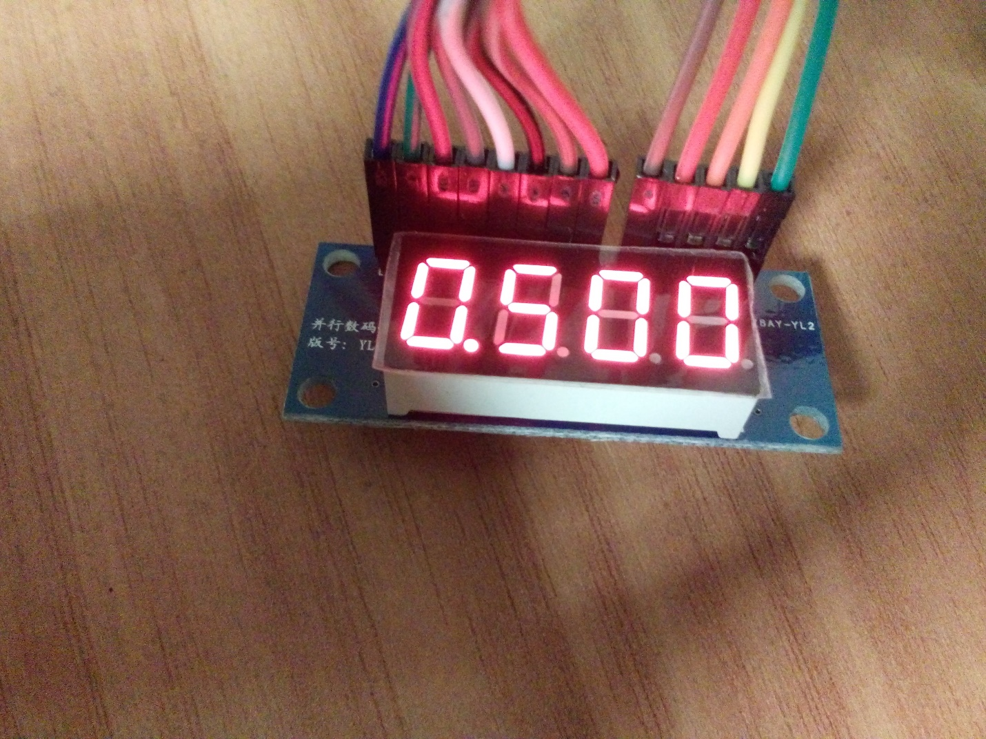

* Деление на ноль.

1 / 0 =

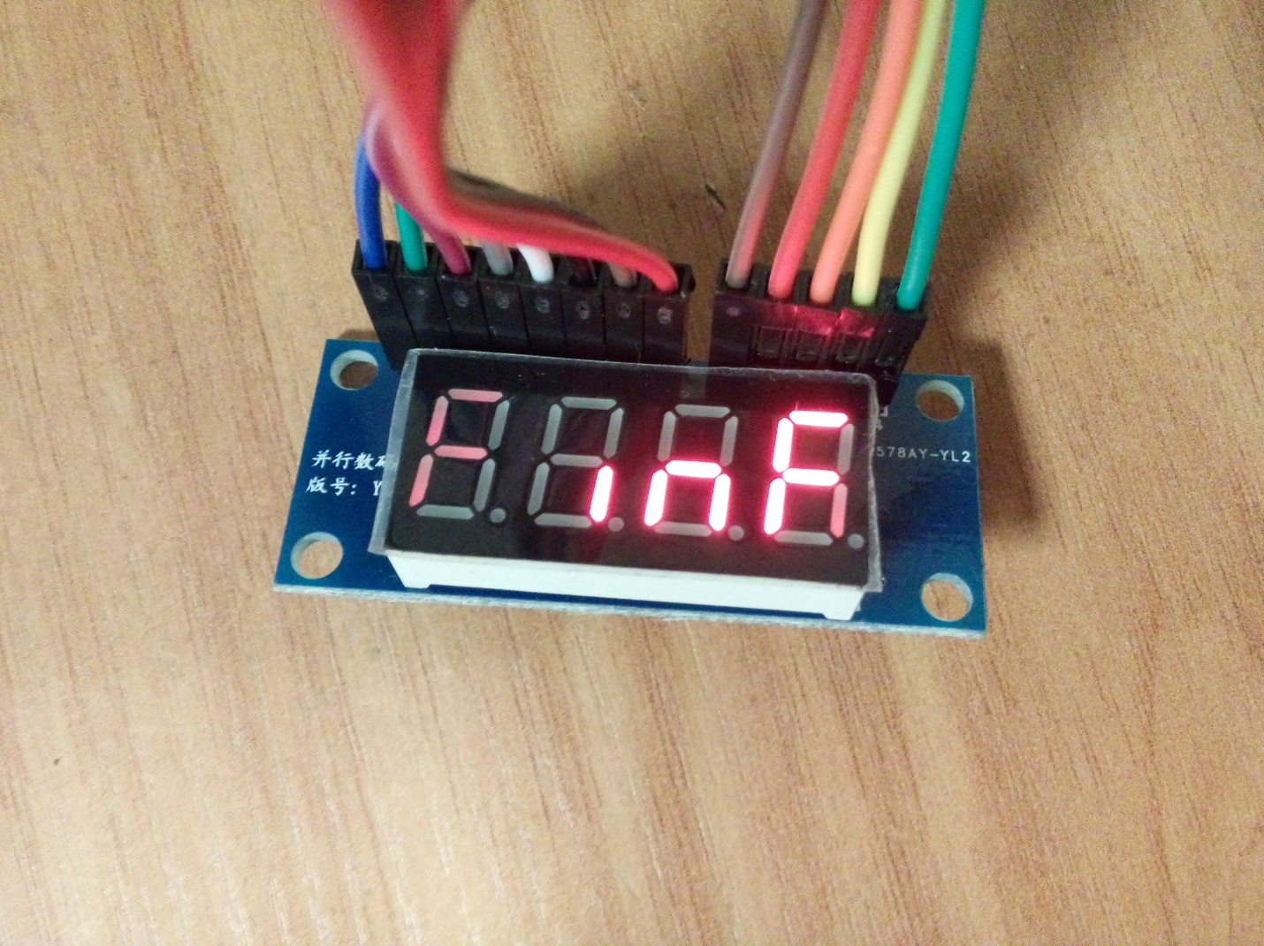

* Вывод больших чисел (длиной более 4-х символов).

9999 \* 999 = 9 989 001

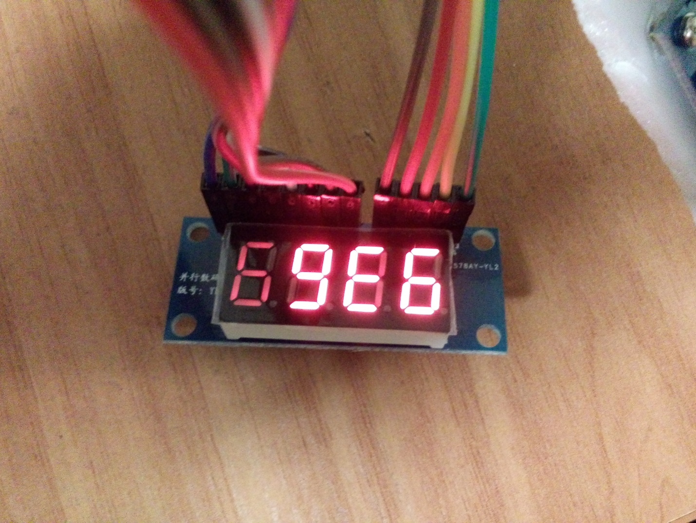

* Индикация нажатой операции при помощи дисплея.

Division - деление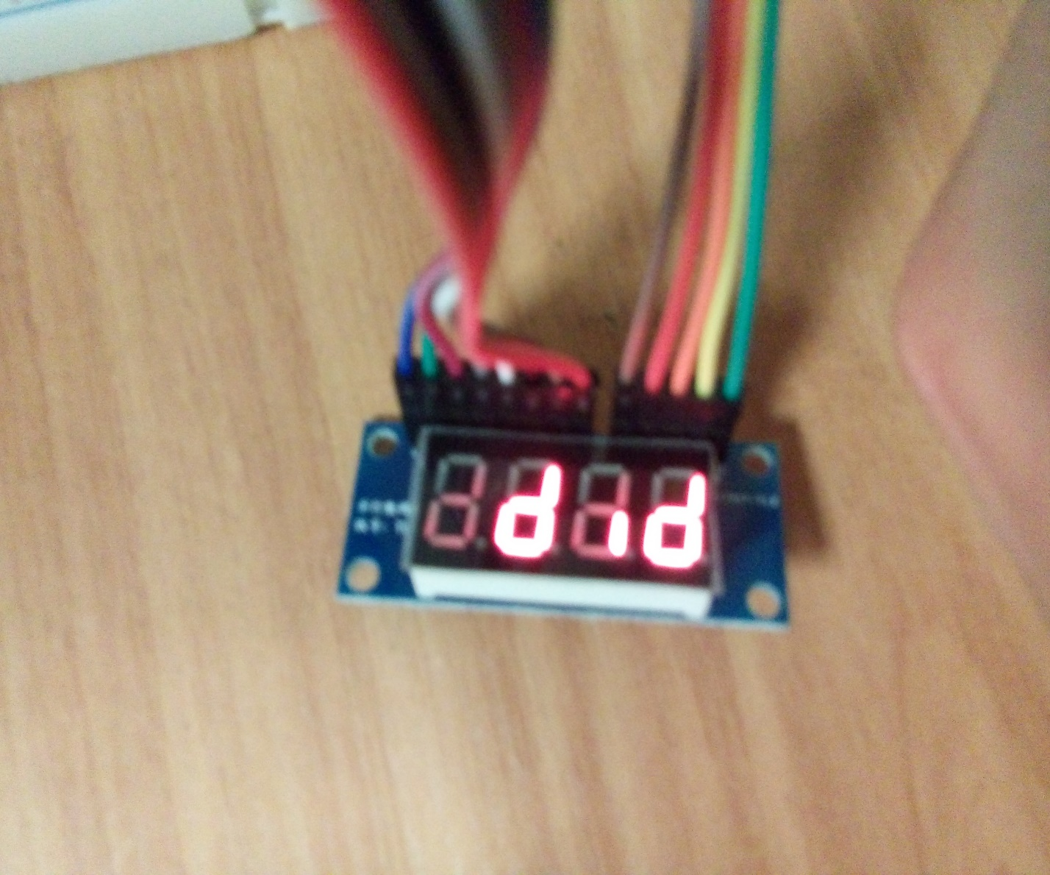

Multiplication – умножение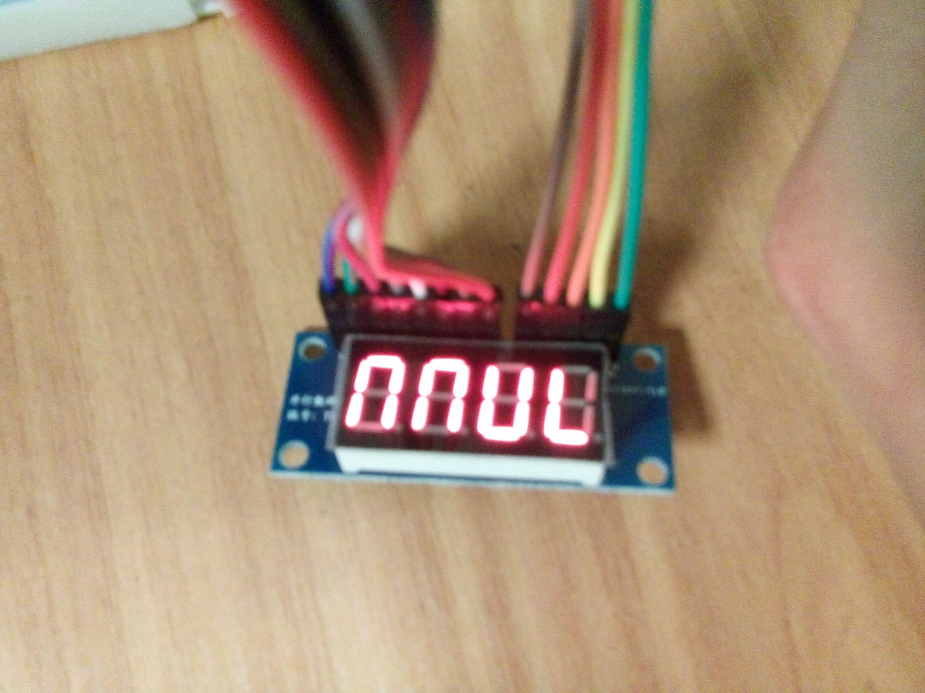

Subtraction – вычитание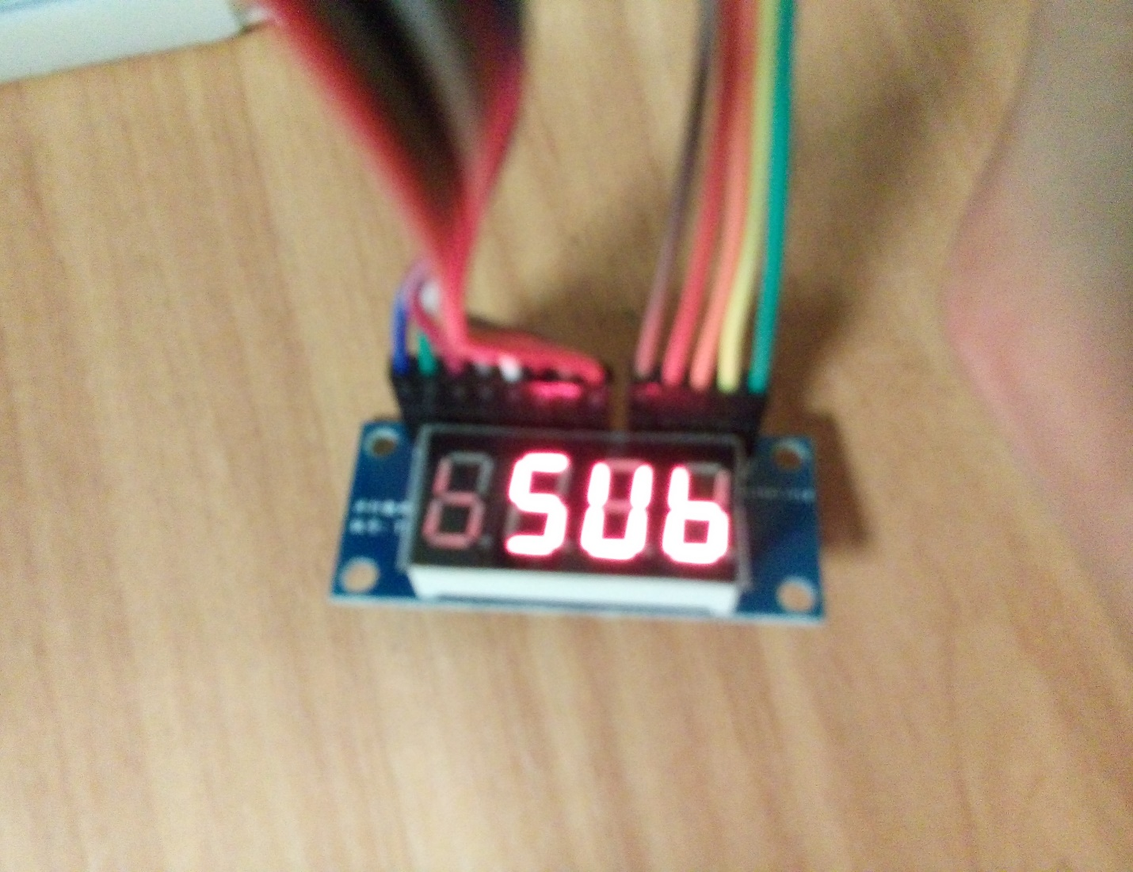

Addition - сложение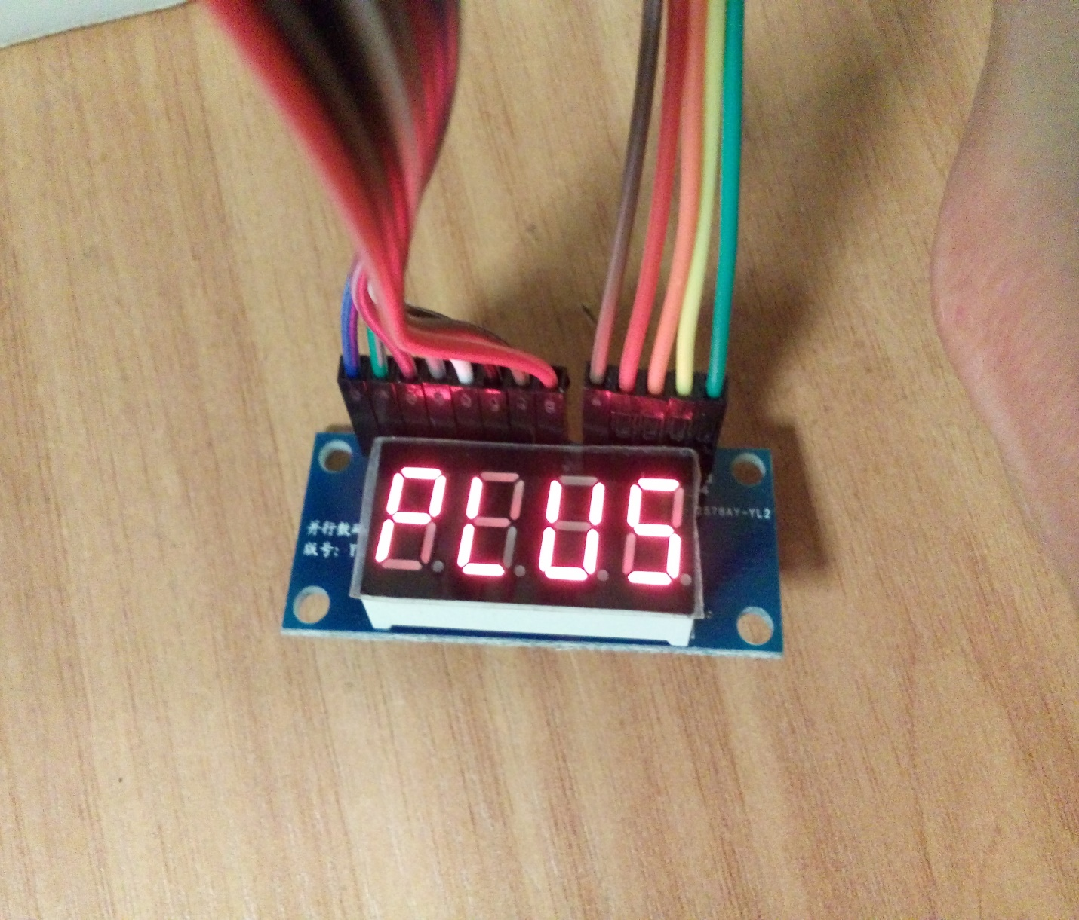

Equally - равенство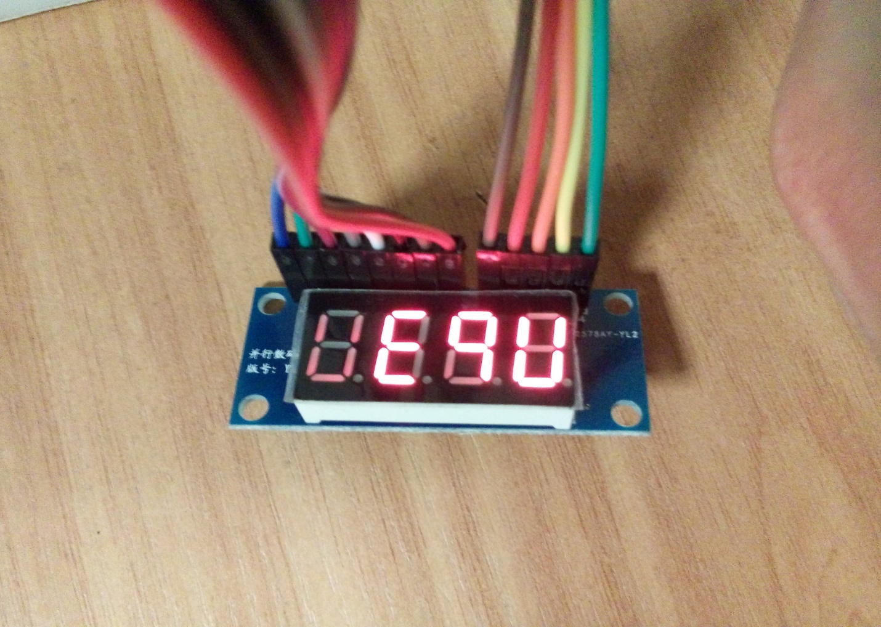

Нажатие на кнопки отлавливается сразу, а при удержании кнопки происходит её срабатывание с определённым периодом (удобным для пользователя).

Код программы легко адаптируется под изменения в поставленной задачи. Например, для смены раскладки клавиатуры достаточно изменить последовательность указателей на функции в массиве keyBoard. Обработка клавиатуры осуществлена с помощью побитовых операций и индексов массива, что ускоряет её работу.